青岛市商务局行政执法主体
行政执法流程图

一、行政执法主体
青岛市商务局
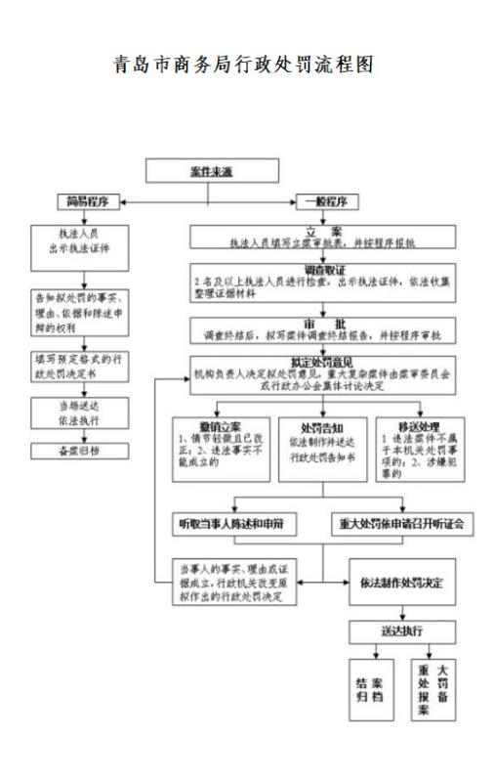
二、行政执法流程图

